

Propuesta de red

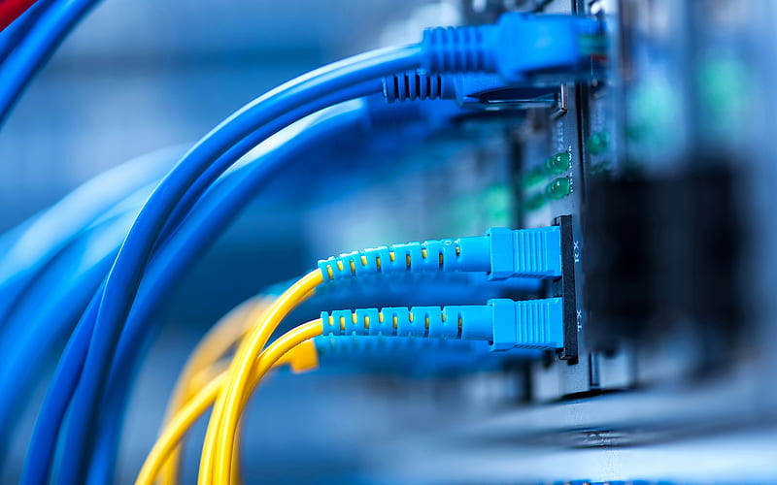

* integrantes:
* **allan arroYo**
* **fabricio osorio**
* **benjamin vollrath**
* PROFESORES:
* **Héctor Salazar**
* **Karen Kiefer**
* **FECHA: 13.12.2021**

2021

* **Contenido del proyecto**

▪ **Introducción** 2

o **Servicio internet** 3

✓ **Consultas para las compañías proveedoras de internet** 3

o **Las cotizaciones principales:** 4

✓ Resumen llamado a servicio al cliente empresa (Mundo pacifico). 4

o **COTIZACION DISPOSITIVOS:** 5

✓ **Retro alimentación:** 5

o **COTIZACION MATERIALES:** 6

• **PLANO ESTRUCTURAL DEL EDIFICIO** 7

✓ **Descripción:** 7

• **DIAGRAMA ORTOGONAL ESTRUCTURA DEL EDIFICIO** 8

✓ **Descripción:** 8

• **Modelo estructural** 9

✓ **Descripción:** 9

• **ESQUEMA LOGICO (PACKET TRACER v2)** 10

✓ **Descripción:** 10

o **Información complementaria:** 11

✓ **IP PUBLICA** 11

✓ **Mascara de la red** 11

o **Carta Gantt** 11

▪ Bibliografía 0

▪ ENLACE cotización: 1

# **Introducción**

La empresa Sicurezza se dedica a la evaluación de niveles de Ciberseguridad en empresas mediante la ejecución de Ethical Hacking y ha decidido establecer una sucursal en la ciudad de Concepción, Chile, es por esto, que se nos pidió realizar una propuesta de red, la cual permita el óptimo desempeño de las funcionalidades de la empresa, teniendo en cuenta sus tres servidores y el trabajo que llevan a cabo.

La propuesta de red se ha elaborado teniendo en cuenta la norma TIA/EIA-568-B, el presupuesto establecido es ilimitado, por lo cual, en cuanto a dispositivos y cableados, se utilizarán los óptimos, aunque estos sean caros en términos de dinero.

Para poder mostrar y plantear nuestra propuesta de red, nuestro equipo de trabajo ha diseñado una serie de diagramas, diagramas que abarcan tanto la dimensión física, así como la dimensión lógica de la red que hemos diseñado.

Sicurezza, ha establecido una serie de requerimientos, que serán satisfechos mediante la implementación de nuestra red, el cómo abordamos dichos requerimientos quedara explicado en el transcurso de este informe, además del porque decidimos dicha solución.

Con esto la empresa Sicurezza, podrá comenzar sus operaciones en su nueva sucursal, asegurándonos una eficiente comunicación interna y externa, esto permitirá a los funcionarios llevar a cabo de mejor manera sus actividades, ahorran tiempo, lo cual puede traducirse en el desempeño de más labores, lo que implicaría un aumento en la productividad de la empresa.

Además de los antes mencionados, las tareas administrativas, así como la seguridad, se verán beneficiadas en el sentido que, se volverá mucho más simple administrar las redes, y mucho más complicado vulnerar la seguridad.

# **Servicio internet**

Para las cotizaciones de internet se llevó a cabo una serie investigaciones en conjunto, por parte de los ingenieros, se recopilaron datos y propuestas las cuales iban enfocadas en las especificaciones que la empresa Sicurezza nos entregó. Para esto recopilamos propuestas que se relacionaban en puntos o requerimiento de manera individual, siempre con el objetivo de encontrar la más prometedora para nuestro cliente.

Entre las propuestas señalas en anterioridad (°1 avance), con esto se llevó a cabo una reunión para encontrar y definir entre todas estas la propuesta más acorde lo solicitado, entre ellas se encontró una con atributos muy similares a lo exigido, definiéndose como la propuesta principal, y buscando atributos adicionales, que pudieras cumplir en su totalidad los requerimientos, para lo que debía seguir ciertos parámetros como por ej.;

* **Contratación de un Servicio de Internet de 1Gbps simétrico.**
* **El ISP deberá entregar 2 direcciones IP públicas como mínimo.**
* **Se requiere Telefonía IP**

## **Consultas para las compañías proveedoras de internet**

* Necesitamos que sea 1gb simétrico de subida y de bajada.
* ¿El plan posee direcciones IP publica en el ISP? ¿Cuantas?
* En el caso de no ser así, ¿cómo puedo solucionar ese tema?
* ¿El servicio cuenta con telefónica IP?

# **Las cotizaciones principales:**

|  |  |  |  |  |
| --- | --- | --- | --- | --- |
| **Compañía** | **Enlace** | **Plan** | **Contacto**  **Telefónico** | **Cumple requisitos** |
| Mundo pacifico | https://mundointernet.cl/p/mundo-internet-paquetes/mundo-internet-planes.html/ |  | 600 9100 100 | Si |

## **Resumen llamado a servicio al cliente empresa (Mundo pacifico).**

teléfono: **(442880660 - 6009100100)**

correo: [**contacto@mundopacifico.cl**](mailto:contacto@mundopacifico.cl)

El plan de mundo pacifico posee un valor de $41.700 pesos chilenos, realizando las consultas pertinentes nos encontramos con la información que el plan no posee IP públicas por si sola, en servicio al cliente nos menciona que esta trabaja con una IP Dinámica, esto quiere decir que al pasar el tiempo y transcurrir el lapso suficiente se realiza un cambio de IP la que para este caso va variando con el tiempo. Por otro lado, consultamos que podemos hacer en nuestro caso, para lo que nos dice que se puede arrendar IP públicas de una manera mensual cancelando **de 5 -15 Uf mensuales.**

También incluido en el servicio se incluye una telefonía IP para el servicio de la empresa en arriendo del plan completo de minutos libres.

# **COTIZACION DISPOSITIVOS:**

|  |  |  |  |  |  |
| --- | --- | --- | --- | --- | --- |
| **Dispositivos** | **CODIGO** | **PRECIO**  **unid** | **CANTIDAD (UNIDADES)** | **PRECIO TOTAL** | **Enlace** |
| Switch | C9300L-DNA-P-24-3Y | $ 2.581.882 | 1 unid | $ 2.581.882 | CISCO |
| Switch | C9300-DNA-A-24-3Y | $ 1.814.537 | 3 unid | $ 5.443.611 | CISCO |
| Reflectó metro Óptico De Tiempo | Cy190otdr | $ 362.198 | 2 UNID | $ 724.396 | MERCADO LIBRE |
| Router | ISR4451-X / K9 | $7,912,096 | 3 | $23.736.288 | CISCO |

## **Retro alimentación:**

En la sección esta sección nos enfocamos principalmente en los dispositivos que creemos serán necesario para el buen funcionamiento de la empresa a través de tiempo, para esto investigamos y recopilamos información de dispositivos que podrían o serán necesarios en un futuro. Todo esto con el propósito de poder operar con total libertar al momento de implementar esta emigración comercial, buscamos dispositivos con las descripciones más acordes a los solicitado o mencionado por parte de la empresa Sicurezza, además de instrumentos de medición de conectividades para poder realizar checkout durante la instalación de estos medios.

# **COTIZACION MATERIALES:**

|  |  |  |  |  |  |
| --- | --- | --- | --- | --- | --- |
| **Dispositivos** | **CODIGO** | **PRECIO**  **unid** | **CANTIDAD (UNIDADES)** | **PRECIO TOTAL** | **Enlace** |
| Cable de red | Cable Cat6 | $ 2.990 | 45 unid x | $ 135.550 | https://www.advantage.cl/acc-notebook/cable-red-fibra/cable-red-cat6/cable-2m-purpura-cat6-ethernet-snagless.html |
| Grampas cable | Grampa Rg6 | $ 2190 | 10 x 100 UNID/cu | $ 21900 | MERCADO LIBRE |
| Amarras plásticas | Tactix 100 Mm | $ 1.990 | 10 x 100 UNID/cu | $ 19900 | MERCADO LIBRE |
| Cable Utp Cat6 | Cable Utp Cat6 | $ 95.000 | 3x100 mtrs | $ 285.000 | MERCADO LIBRE |
| Conector Macho | Rj45 Cat6 | $ 4.990 | 5 x 50 UNID/cu | $ 24.950 | MERCADO LIBRE |
| Moldura |  | $854 | 10x200 UNID/cu | $175.800 | GOBANTE |

* **Retro alimentación:**

En esta sección nos enfocamos en recopilar datos y presupuestos los que de manera técnica nos ayudan a poder desenvolvernos sin necesidad de cortar o frenar las funciones, y así dejar todo conectado y en funcionamiento. Para eso buscamos materiales que son fundamentales para estas conectividades y funciones dentro la operabilidad del proyecto.

Casi todos estos materiales con encontrados de manera local, pero por seguir referencia de precios y calidades buscamos en uno de los distribuidores más flexibles del momento, como es Mercado libre, así podemos estimar una cotización principal y luego verificar con ya información en mano en las diversas tiendas en las que se encuentras estos materiales.

# **PLANO ESTRUCTURAL DEL EDIFICIO**

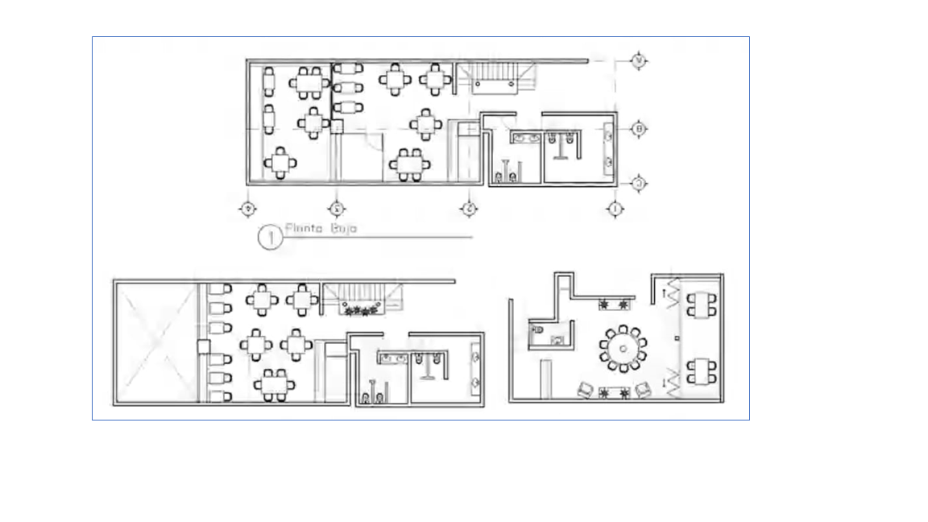



## **Descripción:**

Son los planos del edificio que será la nueva sucursal en Concepción.

# **DIAGRAMA ORTOGONAL ESTRUCTURA DEL EDIFICIO**

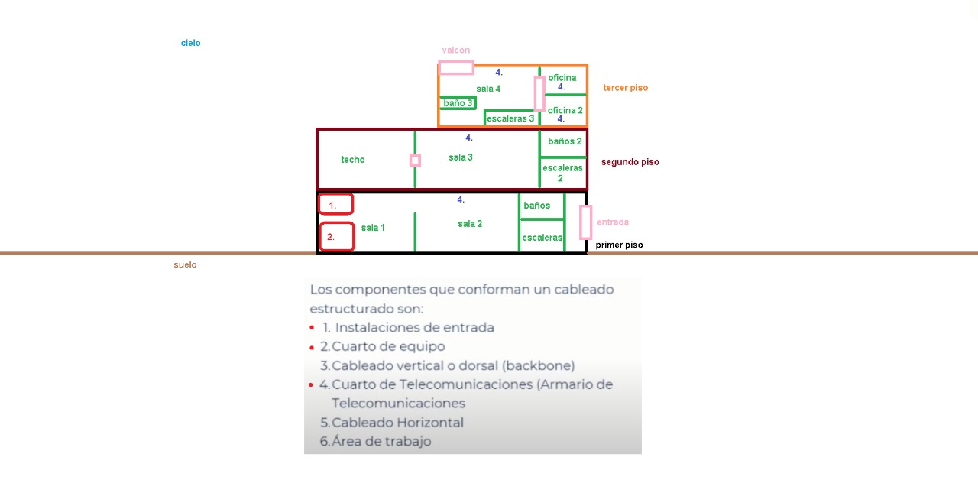

## **Descripción:**

Abstracción de alto nivel representando la distribución de las diferentes instancias al interior del edificio, así como representando el lugar donde se encontraría los elementos destacados con un punto rojo.

# **Modelo estructural**

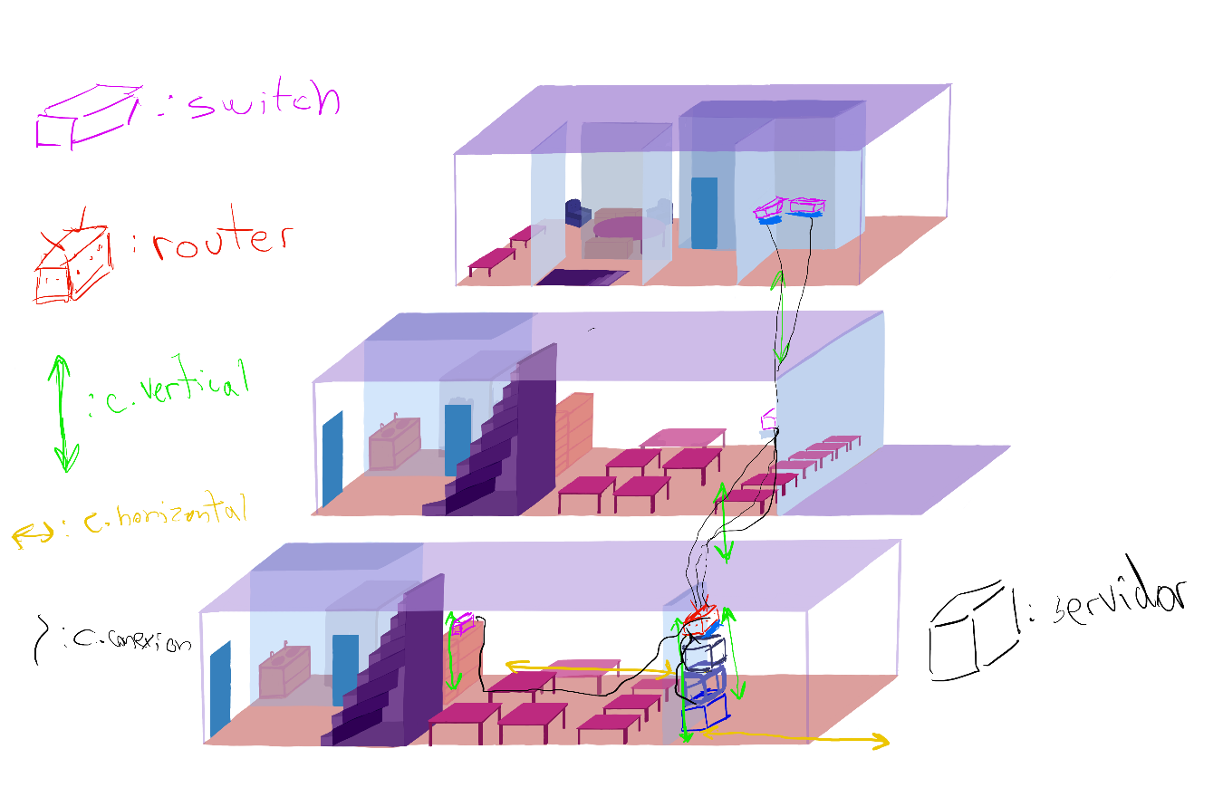

## **Descripción:**

Este modelo nos presenta la distribución del switch en el lugar físico (nueva sucursal), además de la ubicación del cuarto de equipo (lugar donde se encuentra los tres servidores de la empresa, además del router al cual le llega la señal del distribuidor).

Del router 7 conexiones, 4 hacia switch’s y 3 hacia los servidores.

Ya que la sucursal es de 3 pisos, mediante una perforación en el techo del primer y segundo piso, haciendo llegar la señal del router, hacia el switch dispuesto en el segundo piso y a los 2 switch’s dispuestos en el tercer piso.

Se debe considera que este modelo es una abstracción en alto nivel, y que de cara a la realidad y lo práctico, la disposición de los c.conexion (cables de conexión) variara, ya que a modo didáctico se optó por simplificar su recorrido.

# **ESQUEMA LOGICO (PACKET TRACER v3)**

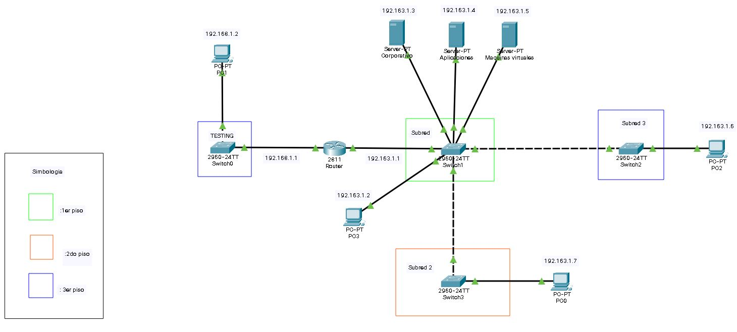



## **Descripción:**

Diseño lógico de la red de la nueva sucursal.

La subred de “TESTING” se encuentra marginada de las demás.

Considerar que solo se utilizo un dispositivo final a modo de muestra, evidentemente puede ser mas de un dispositivo final por subred.

# **Información complementaria:**

En el desarrollo de estos proyectos creemos como grupo que es fundamental información la cual no ha sido solicitado, pero observando el tema en particular y temáticas vistas con anterioridad las consideramos complementarias. En este caso nos referimos en especial a las IP Publicas que fueron solicitadas como un requerimiento hacia las compañías de internet, para esto como ya fue comentado anteriormente en el plan cotizado no posee IP publicas sino Dinámica.

Como solución se nos ofreció el poder contratar de manera mensual las IP Publicas unitaria por parte de la empresa, y así poder adquirir el productos solicitado y necesario para la implementación del proyecto de conectividad.

Como ejemplo se procedió a identificar dos IP Publicas junto a su mascara y respectivas notaciones binarias, como idea y propuesta para la implementación o entendimiento de este requerimiento.

## **IP PUBLICA**

|  |  |
| --- | --- |
| NOTACION DECIMAL | NOTACION BINARIO |
| 192.168.1.0 | 11000000.10101000.00000001.00000000 |
| 192.163.1.0 | 11000000.10100011.00000001.00000000 |
| 192.163.1.1 | 11000000.10100011.00000001.00000001 |
| 192.163.1.2 | 11000000.10100011.00000001.00000010 |
| 192.163.1.3 | 11000000.10100011.00000001.00000011 |
| 192.163.1.4 | 11000000.10100011.00000001.00000100 |
| 192.163.1.5 | 11000000.10100011.00000001.00000101 |
| 192.163.1.6 | 11000000.10100011.00000001.00000110 |
| 192.163.1.7 | 11000000.10100011.00000001.00000111 |

## **Mascara de la red**

|  |  |
| --- | --- |
| NOTACION DECIMAL | NOTACION BINARIO |
| 255.255.255.0 | 11111111.11111111.11111111.00000000 |
| 255.255.255.192 | 11111111.11111111.11111111.11000000 |

# 

|  |  |  |  |  |  |  |  |  |  |  |  |  |  |  |  |  |  |  |  |  |
| --- | --- | --- | --- | --- | --- | --- | --- | --- | --- | --- | --- | --- | --- | --- | --- | --- | --- | --- | --- | --- |
|  |  |  |  |  |  |  |  | |  | |  | |  | |  | |  |  |  | |
|  | **Carta Gantt** | | | | | | | | | | | | | | | | | | | |
|  |
| Tarea | Fecha  Inicio | Fecha  Termino | Responsable | Objetivo | Fecha  30/11 | Fecha  01/12 | | Fecha  02/12 | | Fecha  08/12 | | Fecha  09/12 | | Fecha11/12 | | Fecha  13/12 | | Evaluacion  grupal  v1 | Evaluacion grupal  v2 | Evaluacion grupal  FINAL |
| Proyecto | 19/11 | 13/12 | A-B-F | INFORME FINAL |  |  |  | |  | |  | |  | |  | |  |  |  | |
| Avance  1 | 30/11 | 30/11 | Fabricio  Benjamin | °1 Avance  (informe y recopila  cion) | TER. |  |  | |  | |  | |  | |  | |  | B: 6.7  F: 6.7 |  | |
| Avance  1 | 30/12 | 01/12 | Allan | °1 Avance  (Diseño logico-segmentacion) | TRAB | TER. |  | |  | |  | |  | |  | |  | A: 6.7 |  | |
|  |  | | | | | | | | | | | | | | | | | | | |
| A  Vance  1 | 01/12 | 02/12 | A-B-F | °1 Avance  (cotización-diseño lógico v2-selección Equipos) | NULL | TRAB | TER. | |  | |  | |  | |  | |  |  | A: 6.3  B: 6.3  F: 6.3 | |
| Avance  2 | 08-12 | 09-12 | A-B-F | °2 Avance (  cotización v2 – Mascara Id publica – Esquema lógico) | NULL | NULL | NULL | | TRAB | | TER. | |  | |  | |  |  | A: 6.8  B: 6.8  F: 6.8 | |
| Proyecto | 11-12 | 13-12 | Benjamin  Fabricio  Allan | INFORME FINAL (creación Powers Point – Afinamientos técnicos finales – Modelos lógicos V.F.). | NULL | NULL | NULL | | NULL | | NULL | | TRAB | | TER. | |  |  | A:6.9  B:6.9  F:6.9 | |

# 

# Bibliografía

* https://www.cisco.com/c/es_cl/products/index.html
* https://www.youtube.com/watch?v=VvFZ-Nh8d9c
* https://www.youtube.com/watch?v=YfZvTbR5AeI
* https://itprice.com

Video muestra: <https://drive.google.com/file/d/1cP6isMN_2tIhdcD4-5tovp-s3AFUrjRP/view?usp=sharing>

## ENLACE cotización:

* **https://www.tumundo.cl/planes/cyber-fibra-1000/**
* **https://www.entel.cl/empresas/internet-fibra/**
* **https://oferta.tumundo.cl/?hsa_acc=2522003149&utm_term=internet&utm_campaign=Mayo+-+Campa%C3%B1a+Trafico+Web+RM&utm_source=adwords&utm_medium=ppc&hsa_acc=2522003149&hsa_cam=13234197012&hsa_grp=122172136269&hsa_ad=523688428244&hsa_src=g&hsa_tgt=kwd-10011751&hsa_kw=internet&hsa_mt=b&hsa_net=adwords&hsa_ver=3&gclid=Cj0KCQiAkZKNBhDiARIsAPsk0Wg7qJpEM7OJNPM6dQ6qTyyKa8SeTrFg4RMwmGYVQgFpRY0LN6UcZ5saAotwEALw_wcB**
* **https://mundointernet.cl/p/mundo-internet-paquetes/mundo-internet-planes.html?keyword=Internet%20Ofertas&gclid=Cj0KCQiAkZKNBhDiARIsAPsk0WjtSa_mfoBmirJ0rbg2vDt9UTN6m6uE7rUUNNBBiKad3h5URx_zS0gaAiYbEALw_wcB**
* **https://www.router-switch.com/cisco-isr4451-x-k9-p-5293.html?gclid=CjwKCAiAtdGNBhAmEiwAWxGcUl5OXLdABdmij7tH3utdo7UUGjKiNcLkBEgDsOA496N2efFnW9XSKxoCDSgQAvD_BwE**
* **https://www.mercadolibre.cl/**
* **https://www.gobantes.cl/moldura-12x7-mm-c-tapa-10010-cbr-efapel.html**